РЕПУБЛИКА БЪЛГАРИЯ - МИНИСТЕРСТВО НА ЗДРАВЕОПАЗВАНЕТО
РЕГИОНАЛНА ЗДРАВНА ИНСПЕКЦИЯ ГР. В Р А Ц А

адрес: Враца-3000,ул."Черни Дрин" № 2 тел.: (092) 626377; тел./факс: 665061 e-mail: rzi@rzi-vratsa.com

ZIKA-ВИРУСНА ИНФЕКЦИЯ

През последните месеци на 2015 г. Центърът за контрол на заболяванията - САЩ и Европейският център за профилактика и контрол на заболяванията - Стокхолм съобщават за увеличаване броя на случаите на микроцефалия и вродени аномалии на централната нервна система (ЦНС), за които се счита, че са усложнения, свързани със Zika вирусна инфекция (ЗВИ) в различни държави в Южна Америка и Карибския басейн..През януари 2016 г. е регистриран и първи случай на ЗВИ, потвърден в САЩ, щата Тексас.Разпространението на заболяването в повечето от засегнатите държави в Южна Америка е епидемично, а съобщените случаи са предимно възможни. След 2014 г., когато е регистриран взрив от ЗВИ във Френска Полинезия, заболяването се свързва със Синдрома на Гилен Баре, който е установен при някои от заболелите. В научните среди се обсъжда и причинно-следствена връзка между ЗВИ и някои конгенитални аномалии (микроцефалия) и/ или вродени аномалии на ЦНС при новородени, чиито майки са преболедували от ЗВИ по време на бременността.
Zika вирусната инфекция се причинява от РНК вирус (Zika вирус), който се пренася от комари от род Aedes, най – често от вида Aedes Aegypti. Заболяването протича асимптоматично в до 80% от случаите. Вирусът Зика се предава на хората чрез ухапване от заразен комар от род Aedes, предимно от видовете Aedes aegypti и Aedes albopictus. Тези два вида са с произход и естествено разпространение в тропичните и субтропичните райони на Азия, Африка и Америка, където са преносители на вирусните трески денга и Чикунгуня. Агресивно нападат за кръвосмукане през деня, предпочитат хора и се укриват и развъждат близо до човешките жилища. У нас към януари 2016 г. има данни за разпространение на тигровия комар в областите Благоевград, Бургас, Враца, Монтана, Пловдив и Стара Загора, където е установяван в селища с надморска височина до 200 м. Не е изключено разширяване на заселената от него територия и в други селища в Дунавската равнина, Горнотракийската низина и долините на реките Струма и Места. Тигровият комар Aedes albopictus е потенциален преносител и на вирусите Денга и Чикунгуня, ако бъде заразен след ухапване на завърнали се от ендемичните райони болни и вирусоносители.

Клиничната симптоматика се характеризира със самоограничаващо фебрилно състояние, съпроводено от макулопапуларен обрив, артралгия, конюнктивит, мускулни болки и главоболие, които обичайно отшумяват в рамките на 4 до 7 дни.След 2014 г., когато е регистриран взрив от ЗВИ във Френска Полинезия, заболяването се свързва със Синдрома на Гилен Баре, който е установен при някои от заболелите. В научните среди се обсъжда и причинно-следствена връзка между ЗВИ и някои конгенитални аномалии (микроцефалия) и/ или вродени аномалии на ЦНС при новородени, чиито майки са преболедували от ЗВИ по време на бременността.

Диагноза - Лабораторното потвърждение на ЗВИ се осъществява чрез директно откриване на Zika-вирусна РНК или специфични вирусни антигени в клинични проби.

Species: Zika
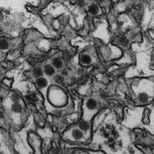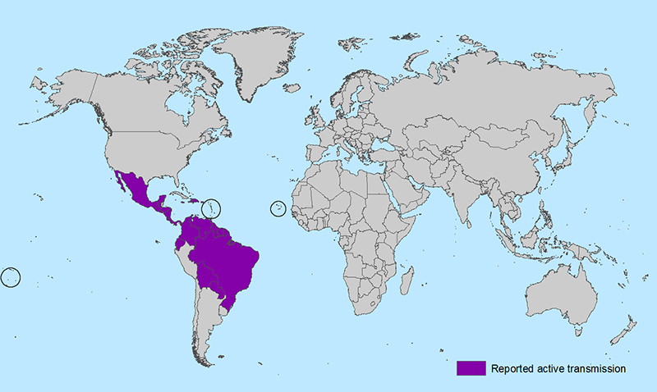Group:
Group IV ((+)ssRNA)
Family: Flaviviridae
Genus: Flavivirus

Фиг.1 фиг.2- Отчетена активна трансмисия.

Имунопрофилактика и лечение - Не съществува специфична имунопрофилактика на ЗВИ. Лечението на по-тежко протичащите случаи и усложненията е симптоматично. Не съществува специфична антивирусна терапия на ЗВИ.

Информация и съвети за пътуващи
Изхождайки от информацията, съдържаща се в епидемиологичните бюлетини и медийните доклади на Министерствата на здравеопазването на засегнатите страни, в момента се наблюдава интензивен епидемичен подем с увеличаващо се разпространение на болестта в Ел Салвадор, Венецуела, Колумбия, Бразилия, Суринам, Френска Гвиана, Хондурас, Мексико, Панама и Мартиниците. Спорадично е разпространението на ЗВИ в Гватемала, Парагвай, Порто Рико, Барбадос, Сейнт Мартин и Хаити. Във връзка с това, трябва да се има предвид следното:
- Пътуващите към засегнатите райони да използват индивидуални предпазни средства срещу комари:
- дрехи с дълги ръкави и крачоли, които да предпазват откритите части на тялото.
- репеленти, приложението на които е според инструкциите на производителя. Репеленти, съдържащи диетилтолуамид не се препоръчват за използване при деца под тримесечна възраст.
- Индивидуалните предпазни средства да се ползват през цялото време, в т.ч. сутринта, през деня и през късния следобед до вечерта, когато е най-високата активност на комарите.
- Използването на мрежа против комари, независимо дали са импрегнирани с репелент или не, е силно препоръчително.
- Имунокомпрометирани или лица с тежки хронични заболявания задължително да се консултират с лекарпреди да предприемат пътуване до засегната държава.
- Бременни или жени, които планират бременност задължително да се консултират с лекар, преди да предприемат пътуване до засегнати държави. Силно препоръчително е пътуването да бъде отложено, особено ако крайната дестинация е държава с увеличаващо се или широко разпространение на болестта.
- Пътуващи, завърнали се от засегнати райони преди три седмици и имащи симптоми, наподобяващи тези на Денга, Чикунгуня или Zika, трябва да се свържат със своя лекар.
- Бременни, които са пътували до засегнат район, трябва да съобщят за пътуването си на своя наблюдаващ лекар, за да бъде тяхната бременност подходящо мониторирана.

Информация и съвети за здравни работници
- В местата с комари от рода Aedes, да се осигуриизолация на болните със ЗВИ, така че да бъдат избегнати ухапвания на тези пациенти, особено по време на първата седмица от боледуването им. Така ще бъде сведен до минимум риска от разпространение на заразата. За целта е необходимо, вратите и прозорците на помещенията, в които се намират болните да бъдат замрежени. Мрежитепротив комари трябва да са импрегнирани с репелент.
- Медицинският персонал, особено в спешните звена иакушеро-гинекологичните сектори, трябва да бъде запознат със симптомите, механизма и пътищата на предаване, както и да увеличава познанията си за заболяването и неговите усложнения, в т.ч. да следи актуалната епидемична обстановка.
- Медицинският персонал в акушеро-гинекологичнитесектори, трябва да осъществява мониториране на плода на бременните, съобщили за пътуване в засегнат район.

________________________________________________________________________________________________ ДИРЕКЦИЯ ,,НАДЗОР НА ЗАРАЗНИТЕ БОЛЕСТИ” / ОТДЕЛ,,ПРОТИВОЕПИДЕМИЧЕН КОНТРОЛ”
Източници: НЦЗПБ гр. София

